**Guía para el uso de Google Sheets y otras herramientas**

**En caso de no contar con Excel en tu equipo, te brindamos las siguientes alternativas y complementos.**

Lista de funciones de Hojas de cálculo de Google

Hojas de cálculo de Google admite las fórmulas de celdas que se suelen utilizar en la mayoría de los paquetes de hojas de cálculo de escritorio. Estas funciones se pueden usar para crear fórmulas que manipulen datos y calculen cadenas de caracteres y números.

A continuación, encontrarás una lista de todas las funciones disponibles en cada categoría. Al usar las funciones, no olvides poner entre comillas todos los componentes de una función que sean caracteres alfabéticos y que no hagan referencia a celdas ni a columnas.

Fechas

| po | Nombre | Sintaxis | Descripción |
| --- | --- | --- | --- |
| Fecha | DIA.LAB | DIA.LAB(fecha_inicio; núm_días; [festivos]) | Calcula la fecha de finalización después de un número de días laborables especificado. [Más información](https://support.google.com/docs/answer/3093059) |
| Fecha | DIAS | DIAS(fecha_finalización; fecha_inicio) | Devuelve el número de días entre dos fechas. [Más información](https://support.google.com/docs/answer/9061296) |
| Fecha | EPOCHTODATE | EPOCHTODATE(marca_de_tiempo; [unidad]) | Convierte una marca de tiempo UNIX con segundos, milisegundos o microsegundos en un valor de fecha y hora (UTC). [Más información](https://support.google.com/docs/answer/13193461) |
| Fecha | FRAC.AÑO | FRAC.AÑO(fecha_inicio; fecha_fin; [criterio_recuento_días]) | Devuelve el número de años, incluida la fracción de año, entre dos fechas según el criterio de recuento de días especificado. [Más información](https://support.google.com/docs/answer/3092989) |
| Fecha | HORANUMERO | HORANUMERO(cadena_hora) | Ofrece la fracción de un día de 24 horas que representa la hora. Solo disponible en el nuevo [Editor de hojas de cálculo de Google](https://support.google.com/docs/answer/3541068). [Más información](https://support.google.com/docs/answer/3267350) |
| Fecha | ISO.NUM.DE.SEMANA | ISO.NUM.DE.SEMANA(fecha) | Devuelve el número ISO de la semana del año en la que cae la fecha indicada. [Más información](https://support.google.com/docs/answer/7368793) |
| Fecha | NUM.DE.SEMANA | NUM.DE.SEMANA(fecha, [tipo]) | Ofrece un número que representa la semana del año en la que cae la fecha indicada. Solo disponible en el nuevo [Editor de hojas de cálculo de Google](https://support.google.com/docs/answer/3541068). [Más información](https://support.google.com/docs/answer/3294949) |
| Fecha | SIFECHA | SIFECHA(fecha_inicio, fecha_fin, unidad) | Calcula el número de días, meses o años entre dos fechas. [Más información](https://support.google.com/docs/answer/6055612) |
| Fecha | AHORA | AHORA() | Ofrece la fecha y la hora actuales como un valor de fecha. [Más información](https://support.google.com/docs/answer/3092981) |
| Fecha | AÑO | AÑO(fecha) | Ofrece el año que especifica una fecha determinada. [Más información](https://support.google.com/docs/answer/3093061) |
| Fecha | DIA | DIA(fecha) | Ofrece el día del mes que corresponde a una fecha específica, en formato numérico. [Más información](https://support.google.com/docs/answer/3093040) |
| Fecha | DIAS.LAB | DIAS.LAB(fecha_inicio; fecha_finalización; vacaciones) | Ofrece el número de días laborables netos entre dos días especificados. [Más información](https://support.google.com/docs/answer/3092979) |
| Fecha | DIAS360 | DIAS360(fecha_inicio; fecha_finalización; método) | Ofrece la diferencia entre dos días utilizando el año de 360 días que se usa para el cálculo de intereses. [Más información](https://support.google.com/docs/answer/3093042) |
| Fecha | DIASEM | DIASEM(fecha; tipo) | Ofrece un número que representa el día de la semana de la fecha especificada. [Más información](https://support.google.com/docs/answer/3092985) |
| Fecha | FECHA.MES | FECHA.MES(fecha_inicio) | Ofrece una fecha que corresponde a un número especificado de meses antes o después de otra fecha. [Más información](https://support.google.com/docs/answer/3092974) |
| Fecha | FECHA | FECHA(año; mes; día) | Convierte el año, el mes y el día proporcionados en una fecha. [Más información](https://support.google.com/docs/answer/3092969) |
| Fecha | FECHANUMERO | FECHANUMERO(cadena_fecha) | Convierte la cadena de fecha especificada en formato conocido en un valor de fecha. [Más información](https://support.google.com/docs/answer/3093039) |
| Fecha | FIN.MES | FIN.MES(fecha_inicio; meses) | Ofrece la fecha del último día del mes que corresponde a un número específico de meses antes o después de otra fecha. [Más información](https://support.google.com/docs/answer/3093044) |
| Fecha | HORA | HORA(hora) | Ofrece el componente de hora de un valor de tiempo específico, en formato numérico. [Más información](https://support.google.com/docs/answer/3093045) |
| Fecha | HOY | HOY() | Ofrece la fecha actual como un valor de fecha. [Más información](https://support.google.com/docs/answer/3092984) |
| Fecha | MES | MES(fecha) | Ofrece el mes del año que corresponde a una fecha específica, en formato numérico. [Más información](https://support.google.com/docs/answer/3093052) |
| Fecha | MINUTO | MINUTO(hora) | Ofrece el componente de minutos de un valor de tiempo específico, en formato numérico. [Más información](https://support.google.com/docs/answer/3093048) |
| Fecha | NSHORA | NSHORA(hora; minutos; segundos) | Convierte la hora, los minutos y los segundos especificados en un valor de tiempo. [Más información](https://support.google.com/docs/answer/3093056) |
| Fecha | SEGUNDO | SEGUNDO(hora) | Ofrece el componente de segundos de un valor de tiempo específico, en formato numérico. [Más información](https://support.google.com/docs/answer/3093054) |
| FECHA | DIAS.LAB.INTL | DIAS.LAB.INTL(fecha_inicio, fecha_finalización, [fin_de_semana], [vacaciones]) | Ofrece el número de días laborables netos entre dos días indicados excluyendo los días festivos y de fin de semana especificados. Solo disponible en el nuevo [Editor de hojas de cálculo de Google](https://support.google.com/docs/answer/3541068). [Más información](https://support.google.com/docs/answer/3295902) |

Filtrado

| Tipo | Nombre | Sintaxis | Descripción |
| --- | --- | --- | --- |
| Filtro | SORTN | SORTN(intervalo; [n]; [modo_mostrar_equivalentes], [columna_ordenación1; es_ascendente1]; ...) | Devuelve los n primeros elementos de un conjunto de datos después de ejecutar una ordenación. [Más información](https://support.google.com/docs/answer/7354624) |
| Filtro | FILTER | FILTER(intervalo; condición1; condición2) | Ofrece una versión filtrada del intervalo de origen, compuesta únicamente por las filas o columnas que cumplen las condiciones especificadas. [Más información](https://support.google.com/docs/answer/3093197) |
| Filtro | SORT | SORT(intervalo; columna_ordenación; es_ascendente; columna_ordenación2, es_ascendente2) | Ordena las filas de una matriz o intervalo específico por los valores de una o más columnas. [Más información](https://support.google.com/docs/answer/3093150) |
| Filtro | UNIQUE | UNIQUE(intervalo) | Ofrece las filas únicas en el intervalo de origen proporcionado, descartando los duplicados. Las filas se muestran en el orden en que aparezcan por primera vez en el intervalo de origen. [Más información](https://support.google.com/docs/answer/3093198) |

Información

| Tipo | Nombre | Sintaxis | Descripción |
| --- | --- | --- | --- |
| Información | ISDATE | ISDATE(valor) | Devuelve si un valor es una fecha. [Más información](https://support.google.com/docs/answer/9061381) |
| Información | ISEMAIL | ISEMAIL(valor) | Comprueba si un valor es una dirección de correo electrónico válida. [Más información](https://support.google.com/docs/answer/3256503) |
| Información | ISFORMULA | ISFORMULA(celda) | Comprueba si la celda de referencia contiene una fórmula. [Más información](https://support.google.com/docs/answer/6270316) |
| Información | TIPO | TIPO(valor) | Devuelve un número relacionado con el tipo de datos que se han pasado a la función. [Más información](https://support.google.com/docs/answer/3267375) |
| Información | ESBLANCO | ESBLANCO(valor) | Comprueba si la celda de referencia está vacía. [Más información](https://support.google.com/docs/answer/3093290) |
| Información | ESERR | ESERR(valor) | Comprueba si un valor es un error distinto a `#N/A`. [Más información](https://support.google.com/docs/answer/3093348) |
| Información | ESERROR | ESERROR(valor) | Comprueba si un valor es un error. [Más información](https://support.google.com/docs/answer/3093349) |
| Información | ESLOGICO | ESLOGICO(valor) | Comprueba si un valor es `TRUE` o `FALSE`. [Más información](https://support.google.com/docs/answer/3093351) |
| Información | ESNOD | ESNOD(valor) | Comprueba si un valor es un error `#N/A`. [Más información](https://support.google.com/docs/answer/3093293) |
| Información | ESNOTEXTO | ESNOTEXTO(valor) | Comprueba si un valor no es de texto. [Más información](https://support.google.com/docs/answer/3093295) |
| Información | ESNUMERO | ESNUMERO(valor) | Comprueba si un valor es un número. [Más información](https://support.google.com/docs/answer/3093296) |
| Información | ESREF | ESREF(valor) | Comprueba si un valor es una referencia de celda válida. [Más información](https://support.google.com/docs/answer/3093354) |
| Información | ESTEXTO | ESTEXTO(valor) | Comprueba si un valor es texto. [Más información](https://support.google.com/docs/answer/3093297) |
| Información | N | N(valor) | Ofrece el argumento proporcionado como un número. [Más información](https://support.google.com/docs/answer/3093357) |
| Información | NOD | NOD() | Ofrece el error `valor no disponible`, `#N/A`. [Más información](https://support.google.com/docs/answer/3093359) |
| Información | TIPO.DE.ERROR | TIPO.DE.ERROR(referencia) | Ofrece el número correspondiente al valor de error en una celda diferente. [Más información](https://support.google.com/docs/answer/3238305) |
| Información | CELDA | CELDA(tipo_información; referencia) | Devuelve la información solicitada sobre la celda especificada. [Más información](https://support.google.com/docs/answer/3267071) |

Lógicas

| Tipo | Nombre | Sintaxis | Descripción |
| --- | --- | --- | --- |
| Lógica | CAMBIAR | CAMBIAR(expresión; caso1; valor1; [valor predeterminado o caso2; valor2]; …) | Evalúa una expresión comparándola con una lista de casos y devuelve el valor del primer caso que coincida. Si no hay ninguna coincidencia, se devuelve un valor predeterminado opcional. [Más información](https://support.google.com/docs/answer/7013690) |
| Lógica | LET | LET(nombre1; expresión_valor1; [nombre2; …]; [expresión_valor2; …]; expresión_fórmula) | Asigna "nombre" a los resultados de "expresión_valor" y devuelve el resultado de "expresión_fórmula". El argumento "expresión_fórmula" puede usar los nombres definidos en el ámbito de la función LET. Los resultados de los argumentos "expresión_valor" solo se evalúan una vez en la función LET, incluso si los siguientes argumentos "expresión_valor" o "expresión_fórmula" las utilizan varias veces. [Más información](https://support.google.com/docs/answer/13190535) |
| Lógica | SI.CONJUNTO | SI.CONJUNTO(condición1; valor1; [condición2; valor2]; …) | Evalúa varias condiciones y devuelve el valor que corresponde a la primera condición que se cumpla. [Más información](https://support.google.com/docs/answer/7014145) |
| Lógica | SI.ERROR | SI.ERROR(valor; [valor_si_error]) | Devuelve el primer argumento si el valor no es erróneo. En caso contrario, devuelve el segundo argumento si existe y, si no, un espacio en blanco. [Más información](https://support.google.com/docs/answer/3093304) |
| Lógica | SI.ND | SI.ND(valor; valor_si_nd) | Evalúa un valor. Si el valor es un error #N/D, devuelve el valor especificado. [Más información](https://support.google.com/docs/answer/9365944) |
| Lógica | LAMBDA | LAMBDA(nombre; expresión_fórmula) | Crea y devuelve una función personalizada con un conjunto de nombres y una expresión_fórmula que los utiliza. Para calcular el parámetro expresión_fórmula, puedes llamar a la función devuelta con el mismo número de valores que indique el parámetro nombre. [Más información](https://support.google.com/docs/answer/12508718) |
| Lógicas | FALSO | FALSO() | Ofrece el valor lógico `FALSE`. [Más información](https://support.google.com/docs/answer/3093302) |
| Lógicas | NO | NO(expresión_lógica) | Ofrece el resultado contrario a un valor lógico: `NOT(TRUE)` ofrece el resultado `FALSE`, `NOT(FALSE)` ofrece `TRUE`. [Más información](https://support.google.com/docs/answer/3093305) |
| Lógicas | O | O(expresión_lógica1; expresión_lógica2) | Ofrece el resultado `TRUE` si alguno de los argumentos especificados es verdadero desde el punto de vista lógico, y `FALSE` si todos los argumentos son falsos. [Más información](https://support.google.com/docs/answer/3093306) |
| Lógicas | SI | SI(expresión_lógica; valor_si_true; valor_si_false) | Ofrece un valor si una expresión lógica es `TRUE` y otro si es `FALSE`. [Más información](https://support.google.com/docs/answer/3093364) |
| Lógicas | VERDADERO | VERDADERO() | Ofrece el valor lógico `TRUE`. [Más información](https://support.google.com/docs/answer/3093307) |
| Lógicas | Y | Y(expresión_lógica1; expresión_lógica2) | Ofrece el resultado true si todos los argumentos especificados son verdaderos desde el punto de vista lógico, y false si alguno de los argumentos es falso. [Más información](https://support.google.com/docs/answer/3093301) |

Búsqueda

| Tipo | Nombre | Sintaxis | Descripción |
| --- | --- | --- | --- |
| Búsqueda | IMPORTARDATOSDINAMICOS | IMPORTARDATOSDINAMICOS(nombre_valor; cualquier_celda_tabla_dinámica; [columna_original; ...]; [elemento_dinámico; ...] | Extrae un valor agregado de una tabla dinámica que corresponde a los encabezados de fila y de columna especificados. [Más información](https://support.google.com/docs/answer/6167538) |
| Búsqueda | BUSCAR | BUSCAR(valor_búsqueda, intervalo_búsqueda|matriz_resultado_búsqueda, [intervalo_resultado]) | Busca un valor en una fila o columna y ofrece el valor de la celda de un intervalo de resultados situado en la misma posición que la fila o columna de búsqueda. Solo disponible en el nuevo [Editor de hojas de cálculo de Google](https://support.google.com/docs/answer/3541068). [Más información](https://support.google.com/docs/answer/3256570) |
| Búsqueda | FORMULATEXTO | FORMULATEXTO(celda) | Devuelve la fórmula como una cadena. [Más información](https://support.google.com/docs/answer/9365792) |
| Búsqueda | BUSCARH | BUSCARH(valor_búsqueda; intervalo; índice; está_ordenado) | Búsqueda horizontal. Busca un valor en la primera fila de un intervalo y ofrece el valor de una celda específica en la columna encontrada. [Más información](https://support.google.com/docs/answer/3093375) |
| Búsqueda | BUSCARV | BUSCARV(valor_búsqueda; intervalo; índice; está_ordenado) | Búsqueda vertical. Busca un valor en la primera columna de un intervalo y ofrece el valor de una celda específica en la fila encontrada. [Más información](https://support.google.com/docs/answer/3093318) |
| Búsqueda | COINCIDIR | COINCIDIR(valor_búsqueda; intervalo; tipo_búsqueda) | Ofrece la posición relativa de un elemento en un intervalo que coincide con un valor especificado. [Más información](https://support.google.com/docs/answer/3093378) |
| Búsqueda | COLUMNA | COLUMNA(referencia_celda) | Ofrece el número de columna de una celda específica, con "A=1". [Más información](https://support.google.com/docs/answer/3093373) |
| Búsqueda | COLUMNAS | COLUMNAS(intervalo) | Ofrece el número de columnas en una matriz o intervalo determinado. [Más información](https://support.google.com/docs/answer/3093374) |
| Búsqueda | DESREF | DESREF(referencia_celda; filas_desplazamiento; columnas_desplazamiento; alto; ancho) | Ofrece una referencia de intervalo que cambió un número específico de filas y columnas a partir de una referencia de celda inicial. [Más información](https://support.google.com/docs/answer/3093379) |
| Búsqueda | DIRECCION | DIRECCION(fila; columna; modo_relativo_absoluto; usar_estilo_a1) | Ofrece una referencia de celda como una cadena. [Más información](https://support.google.com/docs/answer/3093308) |
| Búsqueda | ELEGIR | ELEGIR(índice; valor1; valor2) | Ofrece un elemento de una lista de opciones en función del índice. [Más información](https://support.google.com/docs/answer/3093371) |
| Búsqueda | FILA | FILA(referencia_celda) | Ofrece el número de fila de una celda específica. [Más información](https://support.google.com/docs/answer/3093316) |
| Búsqueda | FILAS | FILAS(intervalo) | Ofrece el número de filas de una matriz o intervalo determinado. [Más información](https://support.google.com/docs/answer/3093382) |
| Búsqueda | INDICE | INDICE(referencia; fila; columna) | Ofrece el contenido de una celda, especificado por los índices de número de fila y de columna. [Más información](https://support.google.com/docs/answer/3098242) |
| Búsqueda | INDIRECTO | INDIRECTO(referencia_celda_como_cadena) | Ofrece una referencia de celda especificada por una cadena. [Más información](https://support.google.com/docs/answer/3093377) |
| Búsqueda | XLOOKUP | XLOOKUP(clave_búsqueda; intervalo_búsqueda; intervalo_resultado; valor_no_encontrado; [modo_coincidencia]; [modo_búsqueda]) | Devuelve los valores del intervalo de resultados según la posición en la que se haya encontrado una coincidencia en el intervalo de búsqueda. Si no se encuentra ninguna, devuelve la coincidencia más cercana. [Más información](https://support.google.com/docs/answer/12405947) |

**Bibliografía de consulta:**

* Puedes conseguir más información en el siguiente link:

<https://support.google.com/docs/table/25273?hl=es>

* ¿Cómo convertir texto a columna en Google Sheets?

<https://support.google.com/docs/answer/6325535?hl=es&co=GENIE.Platform%3DDesktop>

**XL MINER**

Una de las principales ventajas de XLMiner es su integración con Microsoft Excel, lo que permite a los usuarios trabajar en un entorno familiar y utilizar datos de hojas de cálculo existentes para realizar análisis avanzados. También es conocido por su interfaz de usuario intuitiva y amigable, que facilita el acceso a las funciones de análisis de datos sin requerir conocimientos de programación.

<https://workspace.google.com/marketplace/app/xlminer_analysis_toolpak/600284989882?hl=es>

El análisis estadístico es realizado por científicos de investigación, analistas, organizaciones gubernamentales, organizaciones sin fines de lucro y empresas privadas. Ser capaz de comprender correctamente los datos nos permite tomar mejores decisiones en finanzas, inversiones, producción, distribución, programación y más. Los usuarios están utilizando este complemento para predecir retrasos en vuelos e incluso optimizar la programación de partidos de fútbol profesional.

Uso de XL Miner

Simplemente, haz clic en el botón Instalar y el complemento se añadirá a tu cuenta de Google Sheets.

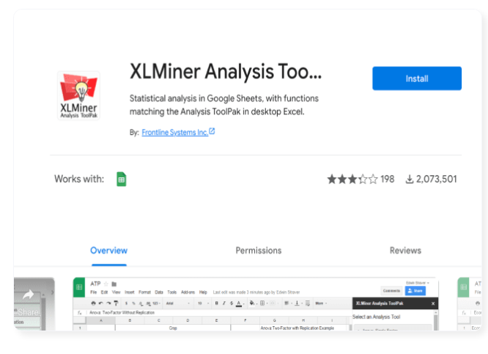

1. Abre un archivo de Google Sheets.
2. Haz clic en el botón "Complementos" en el menú de navegación.
3. Haz clic en el botón "Obtener complementos".
4. Se abrirá una ventana para que puedas buscar.
5. Escribe "XLMiner Analysis ToolPak" en el cuadro de búsqueda.
6. Haz clic en el botón "Instalar" para obtener el complemento.
7. ¡Ahora estás listo para empezar a usar XLMiner Analysis ToolPak!

Cómo utilizar el complemento

Iniciar XLMiner Analysis ToolPak es fácil. Simplemente haz clic en Complementos → XLMiner Analysis ToolPak → Iniciar.

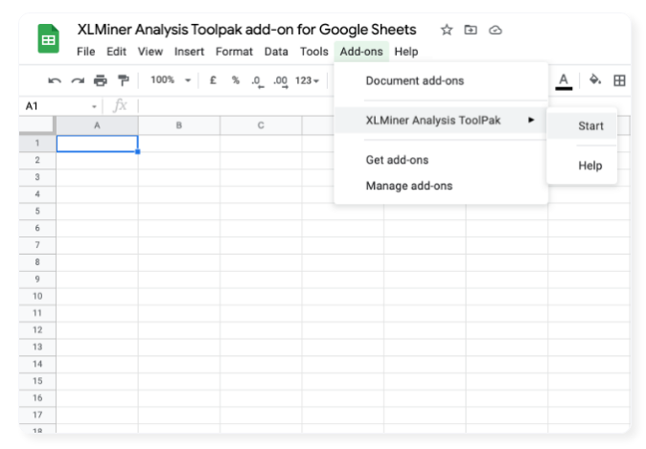

Google Sheets abrirá el complemento y aparecerá una barra de herramientas en el lado derecho de tu hoja de cálculo. Desde esta barra lateral, puedes elegir entre veinte opciones diferentes para realizar análisis estadísticos en tus datos.

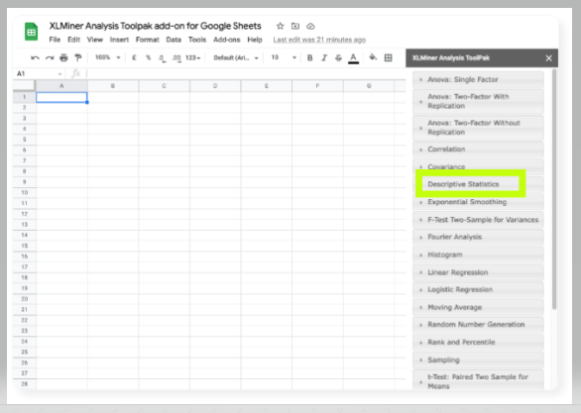

Proceso para realizar un análisis estadístico descriptivo y tener los resultados de los datos en la misma hoja de cálculo.

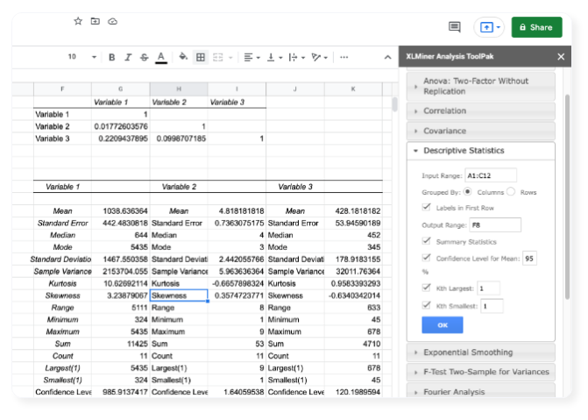Accede a más información: <https://blog.sheetgo.com/finance-processes/how-to-use-xlminer-analysis-toolpak-add-on-for-google-sheets/>